Proceedings of ICHIT- 06

26 February – 5 March 2006, Moscow, Russia

Нестационарная неустойчивость Гёртлера

А.В. Бойко, А.В. Иванов, Ю.С. Качанов, Д.А. Мищенко
ИТПМ СО РАН, Новосибирск, Россия, 630090
kachanov@itam.nsc.ru

РЕЗЮМЕ
Работа посвящена экспериментально-теоретичес-кому исследованию устойчивости пограничного слоя Блазиуса, нарастающего на вогнутой стенке, к нестационарным вихрям Гёртлера, включая квазистационарные, которые физически соответ-ствуют стационарным вихрям. Эксперименты проведены в условиях возбуждения контролиру-емых возмущений, которые вне ближнего поля источника представляют собой либо квазистацио-нарную (на низких частотах) либо нестационар-ную (на высоких частотах) первую гёртлеровскую моду. Для всех исследованных режимов (числа Струхала Sh от 0,00046 до 0,0259, поперечные волновые числа βδ₁ от 0,354 до 1,488) впервые получено хорошее количественное согласование экспериментальных и теоретических инкремен-тов, а также всех других характеристик линейной устойчивости, включая собственные функции и фазовые скорости. Найдено, что нелокальная непараллельная теория лучше согласуется с экспериментом, чем параллельная. Для сущест-венно нестационарных возмущений обнаружена парадоксальная возможность стабилизирующего влияния роста числа Гёртлера.

ВВЕДЕНИЕ

Специфической особенностью потоков над вогнутыми стенками является возникновение центробежной силы, действие которой на частицы жидкости сильно неоднородно по толщине пограничного слоя, из-за присутствия градиента продольной скорости по нормали к стенке. Эта ситуация качественно схожа со стратификацией и может приводить к появлению неустойчивости пограничного слоя, называемой неустойчивостью Гёртлера или Тейлора-Гёртлера (см., например, [1]). В результате, в потоке возникают продольные вихри, которые могут вызывать турбулизацию ламинарного пограничного слоя, интенсифици-ровать тепломассоперенос и существенно влиять на другие свойства течения.
Основываясь на экспериментальных данных, обычно считается, что стационарные вихри доминируют. Это положение правдоподобно и часто справедливо, но оно не является строгим (см., например, [2]). Доминирование стацио-нарных вихрей во многих экспериментах может объясняться не их наибольшим нарастанием, а другими причинами, например более сильной восприимчивостью течения к этим возмущениям, либо более высокими амплитудами неровностей поверхности или неоднородностей внешнего потока по сравнению с амплитудами вибраций поверхности или пульсаций скорости потока).
Неустойчивость пограничных слоев к стационар-ным вихрям Гёртлера исследуется, как экспери-ментально, так и теоретически, в течение многих лет (см., например, обзоры в [1] и [3]). Впервые продольные вихри, вызванные неустойчивостью течения между вращающимися цилиндрами, были обнаружены и изучены теоретически и экспериментально Тейлором [4]. Позже Гёртлер, основываясь на теоретическом анализе, показал [5], что такая же неустойчивость может возникать в пограничных слоях на вогнутых поверхностях, если параметр G, названный позже числом Гёртлера, превысит некоторое критическое значение. В экспериментах [6], еще до работы Гёртлера, было найдено, что ламинарный пограничный слой на вогнутой стенке переходит к турбулентности раньше, чем на плоской. В работе [7] была показана связь этого эффекта с возникновением гёртлеровской неустойчивости и найдено, что число Гёртлера дает хорошее описание свойств устойчивости. Первое прямое экспериментальное подтвержде-ние существования вихрей Гёртлера было полу-чено в [8] с помощью визуализации обтекаемой поверхности каолином.
Первые подробные исследования гёртлеровской неустойчивости основывались на различных методах визуализации потока (см., например, [9]). Эксперименты показали, что неустойчивость развивается в пространстве, т.е. имеет конвек-тивный характер. Согласно линейной теории [10] течение становится неустойчивым при числе Гёртлера, превосходящем G = 0,46. В то же время, вихревые возмущения обычно не удавалось обнаружить до G ≈ 10. Оказалось, что скорость нарастания амплитуды вихрей мала, и около половины зоны их нарастания вниз по потоку можно считать линейной [1].
Ряд экспериментов проводился с помощью метода контролируемых возмущений. В работе [11] периодические по размаху стационарные возму-щения вводились в пограничный слой с помощью нагретых продольно ориентированных проволо-чек, а неустойчивость изучалась методом водородных пузырьков. Были получены некото-рые точки кривой нейтральной устойчивости. Однако амплитуда возбуждаемых возмущений была довольно велика, поскольку иначе их невозможно было регистрировать. В эксперимен-тах [12] в качестве генератора стационарных вихрей Гёртлера использовался набор тонких пластинок, расположенных выше по потоку от передней кромки, повторены некоторые результа-ты работы [11] и получены дополнительные точки коротковолновой части нейтральной кривой. В то же время, положение её длинноволновой части (с волновыми числами около единицы и меньше) не согласовалось с результатами, полученными на основе линейной теории устойчивости [1]. Одна из причин различий связана, вероятно, с нелинейными эффектами т.к. измерявшиеся амплитуды возмущений скорости были очень велики (часто около 10% от скорости основного потока, как в [11]). В длинноволновой области проблемы существуют и в теории (см., например, [13]). Так в расчетах [5] число Гёртлера на нейтральной кривой возрастает с уменьшением поперечного волнового числа ниже 0,1 (и при волновом числе около 0,01 приближается к 10), в расчетах [14] – оно остается малым и примерно постоянным (около 0,7÷0,8), а в расчетах [10] – продолжает уменьшаться до величин меньших 0,1. Скорости нарастания возмущений, предсказы-ваемые различными теориями, также существен-но отличаются между собой и не согласуются с экспериментальными. Расхождение теоретичес-ких и экспериментальных скоростей нарастания наблюдается во всем исследованном диапазоне поперечных волновых чисел и чисел Гёртлера.
Помимо нелинейных эффектов, другой причиной указанного расхождения являются так называе-мые эффекты ближнего поля. Они связаны с влиянием начального спектра возмущений пограничного слоя, т.е. с присутствием вблизи источника вихрей большого количества затухаю-щих мод с одинаковым поперечным волновым числом [15]. Эти эффекты, ассоциируемые также с «подъемным эффектом» (lift-up effect), наибо-лее сильны для стационарных возмущений (с нулевыми продольными волновыми числами) [16] Суперпозиция указанных мод, приводит к сложному поведению амплитуд возмущений в ближнем поле, которое зависит от их конкрет-ного спектра и может, в частности, приводить к, так называемому, кратковременному нарастанию. Длина ближнего поля зависит от параметров потока и спектра начальных возмущений.
Гёртлеровская неустойчивость в виде нестацио-нарных (осциллирующих или блуждающих) вих-рей в качестве основного состояния была рассмотрена теоретически лишь в [17, 18]. Показано [18], что при поперечном волновом числе стремящимся к бесконечности наиболее быстро нарастают стационарные вихри. Случай волнового числа порядка единицы, наиболее важный практически, изучен не был. Экспери-ментальных исследований характеристик линей-ной неустойчивости Гёртлера в нестационарной постановке вообще не проводилось. В то же время нестационарные вихри Гёртлера часто возникают в реальных условиях. Они иницииру-ются, как правило, низкочастотными вихревыми возмущениями набегающего потока (см. [2]). Такие вихри характерны, например, для течений на лопатках турбомашин.
Исследование нестационарной (включая квази-стационарную) гёртлеровской неустойчивости имеет большое фундаментальное, практическое и методическое значение. С методической точки зрения большинство проблем изучения стацио-нарных вихрей Гёртлера связано с низкой точно-стью измерения малых возмущений средней скорости на фоне большой скорости исходного потока. Помимо низкой точности, трудности предшествующих экспериментов связаны с возможным влиянием нелинейности и с приме-сью механизма внемодового нарастания (ближ-него поля источника возмущений). По этим при-чинам до сих пор не удавалось получить коли-чественного согласования скоростей нарастания стационарных вихрей с расчетами по линейной теории устойчивости. При исследовании же нестационарных (и квазистационарных) вихрей точность измерений может быть повышена на несколько порядков благодаря применению фурье-анализа, а эффекты ближнего поля могут быть сравнительно легко изучены и учтены.
В данном исследовании указанные трудности были преодолены путём: (а) отстройки от нулевой частоты и работы с квазистационарными возмущениями (физически соответствующими стационарным); (б) проведения измерений на очень низких амплитудах; а также (в) минимизации и оценки ближнего поля через использование специального источника возмуще-ний и проведение соответствующих расчётов. Ставились также задачи экспериментального и теоретического (по параллельной и непараллель-ной теории) определения характеристик линейной устойчивости к существенно нестационарным вихрям Гёртлера и прямого сопоставления полу-ченных результатов. Все цели были достигнуты.

МЕТОДИКА ИССЛЕДОВАНИЙ

Измерения проводились в малотурбулентной аэродинамической трубе Т-324 ИТПМ СО РАН при скорости потока U_{e} = 9,18 м/с. Схема эксперимента приведена на рис. 1. Исследуемый пограничный слой создавался на плоской пластине (2) с закрылком (6), имевшей вставку (3) с вогнутой поверхностью радиусом закругления R = 8,37 м. Для получения безградиентного течения, над пластиной была смонтирована адаптивная ложная стенка (4), поверхность которой была параллельна обтекаемой модели.
Для введения в пограничный слой трехмерных контролируемых гармонических возмущений использовался источник ВС-II, смонтированный на расстоянии 207 мм от передней кромки. Он представлял собой узкую щель в поверхности пластины (ориентированную по размаху) с подведёнными к ней 83-мя трубками, соединён-ными с 8-ю заглушенными динамиками, и созда-вал в пограничном слое слабые колебания типа вдува/отсоса. В данной работе этот источник впервые использовался для возбуждения неста-ционарных вихрей Гёртлера.

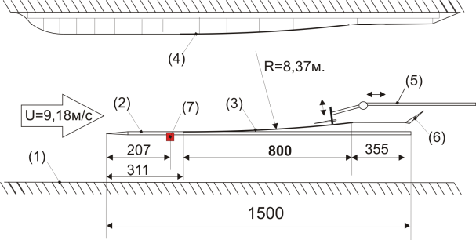
Рис. 1. Схема экспериментальной модели.

Основные измерения продольной компоненты средней и пульсационной скорости потока проводились термоанемометром (датчик которо-го крепился на трёхкомпонентном координатнике (5)) в диапазоне значений продольной координа-ты x от 400 до 900 мм.

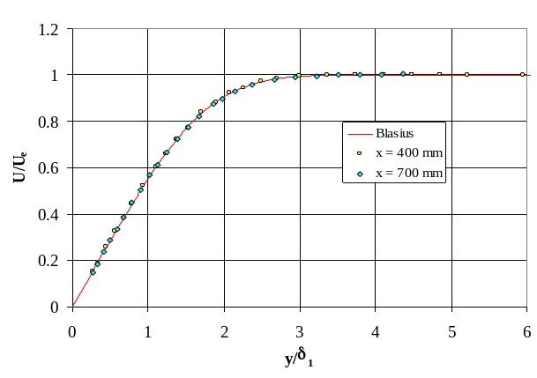
Рис. 2. Профили скорости по нормали к стенке.

Измерения показали, что исследуемое течение соответствует течению Блазиуса (рис. 2). Значе-ния формпараметра H = δ₁/δ₂ практически точно (до третьего знака) равны теоретическому 1,59. Число Гёртлера 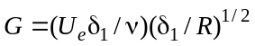 находится в интервале 10÷17, который был выбран с таким расчётом, чтобы возмущения нарастали не слишком быстро и неконтролируемые вихри Гёртлера не влияли на развитие контролируемых. Здесь δ₁, δ₂ – толщины вытеснения и потери импульса пограничного слоя, а ν – кинематичес-кая вязкость воздуха. Амплитуды неконтролируе-мых стационарных вихрей Гёртлера не превы-шают в области измерений 0,3%.
Контролируемые, нестационарные вихри Гёртлера изучались в 22-х режимах на трёх поперечных длинах волн λ_{z} = 24, 12, и 8 мм (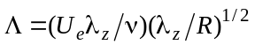 = 775, 274 и 149) в диа-пазоне частот f от 0,5 до 20 Гц. В начале области измерений указанные величины соответствовали безразмерным поперечным волновым числам βδ₁ = 0,354; 0,708 и 1,063 и числам Струхала Sh = ωδ₁/U_{e} от 0,00046 до 0,0185, а в конце: βδ₁ = 0,496; 0,992 и 1,488 и Sh от 0,00065 до 0,0259. Ампли-туды начальных возмущений были очень малы (около 0,2÷0,3%), а скорости нарастания, как было показано, от амплитуды не зависели.
Теоретическая (включая расчетную) часть иссле-дования основана на двух подходах. Во-первых, на классической линейной теории гёртлеровской неустойчивости, обобщённой на случай нестацио-нарных возмущений, и, во-вторых, на решении параболизованных уравнений устойчивости с учётом всех эффектов непараллельности течения. Теоретическое исследование преследовало две цели: (а) оценка параметров экспериментальной задачи с целью более успешного планирования эксперимента и (б) получение характеристик линейной устойчивости пограничного слоя к нестационарным вихрям Гёртлера с цель сопо-ставления с экспериментальными данными.

СВОЙСТВА ВИХРЕЙ гёртлерА И ХАРАКТЕРИСТИКИ УСТОЙЧИВОСТИ

Мгновенная форма вихрей Гёртлера, возбуждае-мых в квазистационарном (f = 2 Гц) и нестацио-нарном (f = 20 Гц) режимах, показана на рис. 3 и 4 в плоскостях (y,z) и (x,y) для x-компоненты пуль-саций скорости (в %). Оба возмущения соответ-ствуют первой гёртлеровской моде, о чём, в част-ности, говорит хорошее согласование эксперимен-тальных и расчётных собственных функций (см. рис. 5). Однако, их пространственная структура сильно изменяется с ростом частоты (рис. 3 и 4).

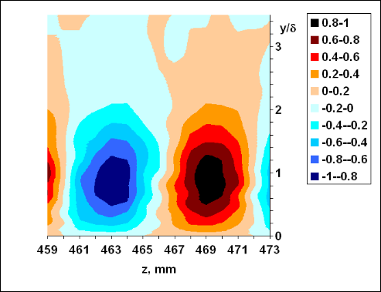
λ_{z} = 12 мм,
x = 900 мм
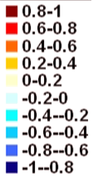
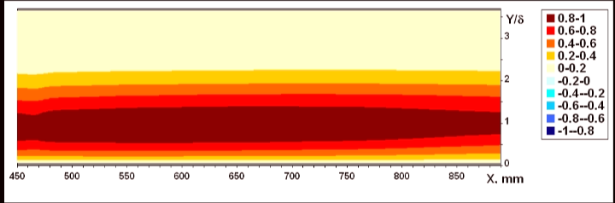
λ_{z} = 12 мм, z = 469 мм
λ_{z} = 12 мм, z = 469 мм
Рис. 3. Форма квазистационарных вихрей (2 Гц).
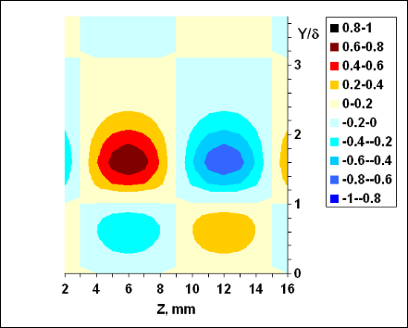
λ_{z} = 12 мм,
x = 900 мм
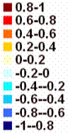
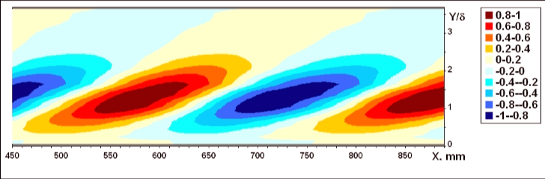
λ_{z} = 12 мм, z = 12 мм
Рис. 4. Форма нестационарных вихрей (20 Гц).

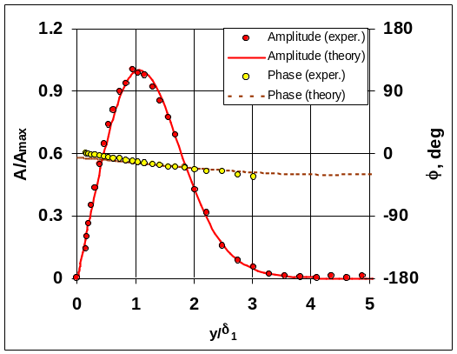
Рис. 5. Собственные функции (x =1020 мм).

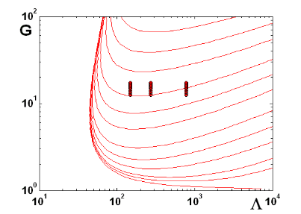
(а)
f = 0,5 Гц
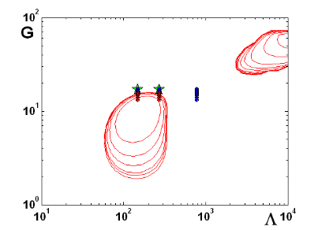
(б)
f = 20 Гц
Рис. 6. Нейтральные кривые.

С ростом частоты существенно меняется и ней-тральная кривая (рис. 6а,б), положение и форма которой хорошо согласуются с измерениями (красные точки – нарастание, синие – затухание, звёздочки – нейтральные). При f = 0,5 Гц (как и при f = 2 Гц) форма нейтральной кривой практи-чески неотличима от изученного ранее случая стационарных вихрей Гёртлера (квазистационар-ные режимы). Однако, в нестационарных режи-мах (f > 5 Гц) нейтральная кривая разделяется на изолированные области, нижняя из которых (при G около 10 и меньше) соответствует первой гёртлеровской моде. Парадоксальным результатом является возможность стабилизации течения к нестационарным возмущениям при увеличении числа Гёртлера. Для частоты 20 Гц это наблюдается в диапазоне величин G от 10 до примерно 20 (рис. 6б).

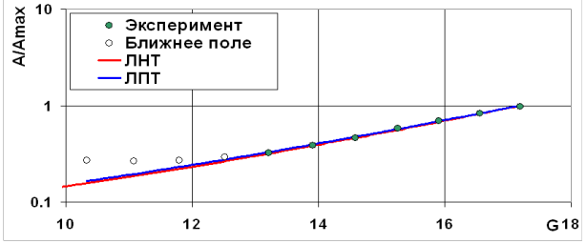
(а)
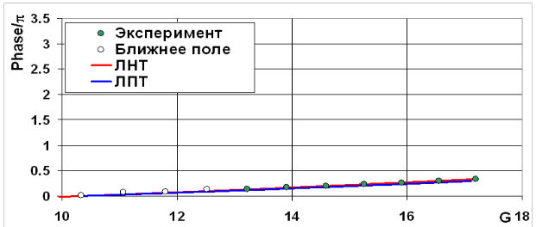
(б)
Рис. 7. Кривые нарастания. λ_{z} = 8 мм, f = 2 Гц.

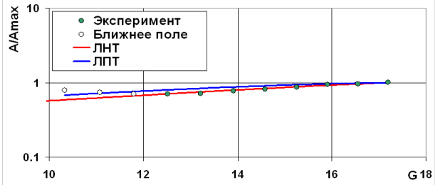
(а)
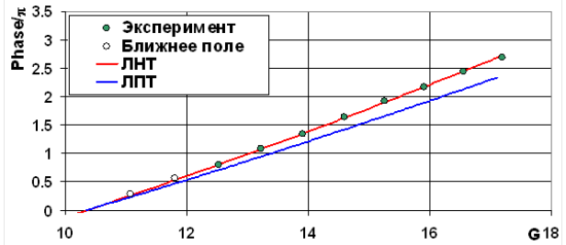
(б)
Рис. 8. Кривые нарастания. λ_{z} = 8 мм, f = 17 Гц.

Хорошее согласование наблюдается и для кривых нарастания амплитуд и фаз вихрей Гёртлера, что иллюстрируется на рис. 7 и 8 для двух их 22 исследованных режимов. Причём, линейная непа-раллельная теория устойчивости (ЛНТ) показы-вает более хорошее согласование с эксперимен-том, чем локально-параллельная (ЛПТ); в осо-бенности для высоких частот вихрей. Область, соответствующая ближнему полю источника возмущений, отмечена светлыми символами. В этой области рост амплитуд и фаз возмущений зависит от их начальных спектров, которые в экспериментах и расчётах отличались. Хорошее количественное соответствие указанных кривых получено для нарастающих гёртлеровских мод (включая квазистационарные) и во всех других исследованных режимах.

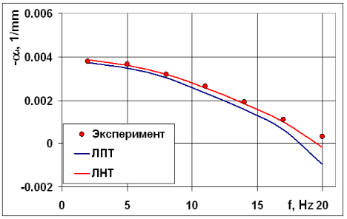
Рис. 9. Инкременты от частоты. λ_{z} = 8 мм.

Зависимости инкрементов нестационарных вих-рей Гёртлера (для первой гёртлеровской моды) от частоты приведены на рис. 9. Для увеличения точности дифференцирования эксперименталь-ных данных инкременты осреднены в дальнем поле источника в районе G ≈ 16. Видно, что линейная непараллельная теория очень хорошо согласуется с измерениями, а локально-парал-лельная даёт несколько заниженные величины инкрементов. Аналогичные результаты получены и для других поперечных волновых чисел.

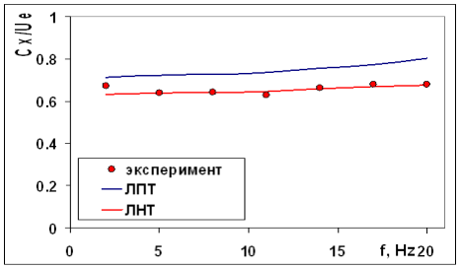
Рис. 10. Фазовые скорости от частоты. λ_{z} = 8 мм.

Зависимости фазовых скоростей нестационар-ных вихрей Гёртлера (для первой гёртлеровской моды) от частоты приведены на рис. 10. Они также осреднены в дальнем поле источника в районе G ≈ 16. Как и для инкрементов непа-раллельная теория почти идеально согласуется с экспериментом, в то время как локально-парал-лельная даёт завышенные величины. Найдено, что фазовые скорости нестационарных вихрей Гёртлера близки к 0,6 и очень слабо зависят от частоты и поперечного волнового числа. Отметим, что положение максимума амплитудной части собственной функции первой гёртлеровской моды (рис. 5) примерно соответствует значению U/U_{e} = 0,6, т.е. критическому слою нестационар-ных вихрей (включая квазистационарные). Соот-ветсвенно, форма амплитудной части собствен-ных функций очень слабо зависит от частоты и поперечного волнового числа, хотя средняя ско-рость падения фазы вихрей при удалении от стен-ки быстро увеличивается с частотой и примерно пропорциональна последней. Это проявляется в наклоне осей нестационарных вихрей к стенке в плоскости (x,y) и к появлению многослойной мгновенной структуры нестационарной первой гёртлеровской моды в плоскости (y,z), как видно на рис. 4.

ЗАКЛЮЧЕНИЕ

В работе впервые получены (экспериментально и теоретически) все характеристики линейной устойчивости пограничного слоя Блазиуса на вогнутой стенке к нестационарным и квазиста-ционарным вихрям Гёртлера первой моды. Удалось получить хорошее количественное согла-сование всех этих характеристик (включая инкременты) с линейной непараллельной теорией устойчивости, в том числе для случая фактически стационарных возмущений.

ЛИТЕРАТУРА

1. Floryan J.M. On the Görtler instability of bounda-ry layers // Prog. Aerosp. Sci., 1991, V.28, p.235-271.
2. Schultz M.P., Volino R.J. Effects of concave curvature on boundary layer transition under high free-stream turbulence conditions // ASME J. Fluids Engineering, 2003, V. 125, p. 18-27.
3. Saric W. S. Görtler vortices // Ann. Rev. Fluid Mech., 1994, V. 26, p. 379-409.
4. Taylor G.I. Stability of a viscous liquid contained between rotating cylinders // Philos. Trans. R. Soc. London, Ser. A, 1923, V. 223, p. 289-343.
5. Görtler H. Instabilität laminarer Grenzchichten an konkaven wander gegenüber gewissen dreidimensio-nalen Stőrungen // ZAMM, 1941, V. 21, p. 250-252.
6. Clauser M., Clauser F. The effects of curvature on the transition from laminar to turbulent boundary layer // NACA TN 613, 1937.
7. Liepmann H.W. Investigations on laminar boundary layer stability and transition on curved boundaries // NACA Wartime Report, W-107, 1943.
8. Gregory N., Walker W.S. The effect on transition of isolated surface excrescences in the boundary layer // ARC Rept., R&M, 1956, N 2779, p. 1-10.
9. Ito A. The generation and breakdown of longitudinal vortices along a concave wall // J. Japan Soc. Aero. Space Sci., 1980, V.28, p. 327-333.
10. Floryan J.M., Saric W.S. Stability of Görtler vortices in boundary layers // AIAA J., 1982, V. 20, p. 316-324.
11. Bippes H., Görtler H. Dreidimensionale Störungen in der Grezchicht an einer könkaven Wand // Acta Mech., 1972, V. 14, p. 251-267.
12. Aihara Y., Tomita Y, Ito A. Generation, development and distortion of longitudinal vortices in boundary layers along concave and flat plates // Laminar-Turbulent Transition / Ed. V.V. Kozlov. – Berlin: Springer, 1985, pp. 447-454.
13. Hall P. Görtler vortices in growing boundary layers: The leading edge receptivity problem, linear growth and the nonlinear breakdown stage // Mathematika,1990, V. 37, p. 151.
14. Haemmerlin G., Ueber das Eigenwertproblem der dreidimensionalen Instabilität laminarer Grenzschichten an konkaven Waenden // J. Rat. Mech. Anal., 1955, V. 4, p. 279-321.
15. Denier J.P., Seddougui S.O., Hall P. On the receptivity problem for Görtler vortices: vortex motions induced by wall roughness // Phil. Trans. Roy. Soc. London, Ser. A, 1991, V. 335, p. 51.
16. Boiko A.V., Grek G. R., Sboev D. S. Spectral analysis of localized disturbances in boundary layer at subcritical Reynolds numbers // Phys. Fluids., 2003, V. 15, p. 3613-3624.
17. Spall R. E., Malik M. R. Goertler vortices in su-personic boundary layers // AIAA Pap., 1988-3678.
18. Hall P. Taylor-Görtler vortices in fully developed or boundary-layer flows: Linear theory // J. Fluid Mech., 1982, V. 124, p. 475-494.

Работа поддержана РФФИ (грант 06-01-00519).

Доклад представляет

Юрий Семёнович Качанов – главный научный сотрудник Института теоретической и прикладной механики, СО РАН, доктор физмат наук, профессор. Область научных интересов: механика вязких жидкостей, линейная и нелинейная устойчивость погранслойных течений, их восприимчивость к внешним возмущениям, переход к турбулентности, структура пристенной турбулентности.

